Расписание занятий для 1 «В» класса

ВТОРНИК, 10.01.2023 г. | Урок | Время | Способ | Предмет, учитель | Тема урока (занятия) | Ресурс | Домашнее задание
ВТОРНИК, 10.01.2023 г. | 1. | 8.30 – 9.00 | Он-лайн занятие | Человек  Нутаева Ю.Ю. | «Гигиена тела» | Подключиться к видеовстрече с использованием сервиса Яндекс телемост. Ссылка на видеовстречу  https://telemost.yandex.ru/j/64230959451250  В случае отсутствия связи посмотрите видео по ссылке https://yandex.ru/video/preview/16438452257105480204  - Что такое «Гигиена»  -Как нужно ухаживать за своим телом?
ВТОРНИК, 10.01.2023 г. | 2 | 9.20 – 9.50 | Он-лайн занятие | Математические представления  Нутаева Ю.Ю. | «Выделение «короткий-длинный» предметов в различных игровых ситуациях, в конструктивной деятельности» | Подключиться к видеовстрече с использованием сервиса Яндекс телемост. Ссылка на видеовстречу  https://telemost.yandex.ru/j/64230959451250  В случае отсутствия связи посмотрите видео по ссылке  https://yandex.ru/video/preview/5305773479721366235  - Вырезать из бумаги короткую и длинную полоску
ВТОРНИК, 10.01.2023 г. | 3. | 10.20 – 10.50 | Он-лайн занятие | Адаптивная физкультура  Кузаева Е.В. | Правила поведения и техника безопасности на уроках адаптивной физкультуры | Подключиться к видеовстрече с использованием сервиса Яндекс телемост. Ссылка на видеовстречу  https://telemost.yandex.ru/j/64230959451250  В случае отсутствия связи посмотрите видео по ссылке  https://yandex.ru/video/preview/7053608826047276298  - Какие правила надо соблюдать на уроке?
ВТОРНИК, 10.01.2023 г. | ЗАВТРАК 10.50 – 11.10
ВТОРНИК, 10.01.2023 г. | 4 | 11.10 – 11.40 | Он-лайн занятие | Музыка и движение  Нутаева Ю.Ю. | «Лепим мы Снеговика» | Подключиться к видеовстрече с использованием сервиса Яндекс телемост. Ссылка на видеовстречу  https://telemost.yandex.ru/j/64230959451250  В случае отсутствия связи посмотрите видео по ссылке  https://yandex.ru/video/preview/1462398936564663888  -Из каких фигур состоит снеговик  -Какого цвета шапка?  - На какие геометрические фигуры похож снеговик?

СРЕДА, 11.01.2023 г. | Урок | Время | Способ | Предмет, учитель | Тема урока (занятия) | Ресурс | Домашнее задание
СРЕДА, 11.01.2023 г. | 1. | 8.30 – 9.00 | С помощью ЭОР | Речь и альтернативная коммуникация  Нутаева Ю.Ю. | Разучивание считалки «Тише, мыши, кот на крыше» | Посмотрите видео по ссылке https://yandex.ru/video/preview/17326363949071669033  Разучиваем считалку:  Тише, мыши, кот на крыше,  А котята ещё выше.  Кот пошёл за молоком,  А котята кувырком.  Кот пришёл без молока,  А котята ха-ха-ха.
СРЕДА, 11.01.2023 г. | 2 | 9.20 – 9.50 | Он-лайн занятие | Окружающий природный мир  Нутаева Ю.Ю. | Дикие животные: лиса, медведь | Подключиться к видеовстрече с использованием сервиса Яндекс телемост. Ссылка на видеовстречу  https://telemost.yandex.ru/j/64230959451250  В случае отсутствия связи рассмотрите картинки  -Кто это? Где живет? Чем питается? Какого цвета?  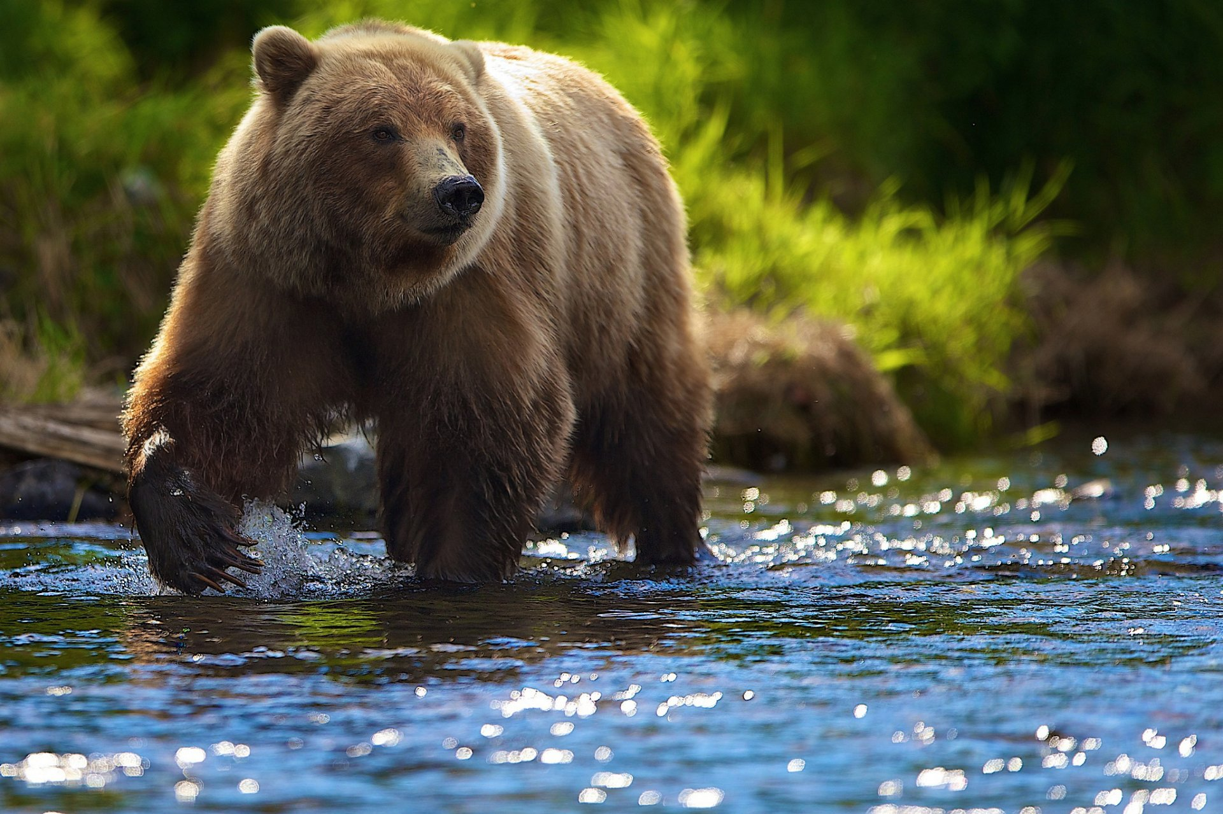  - Кто это? Где живет? Чем питается? Какого цвета?  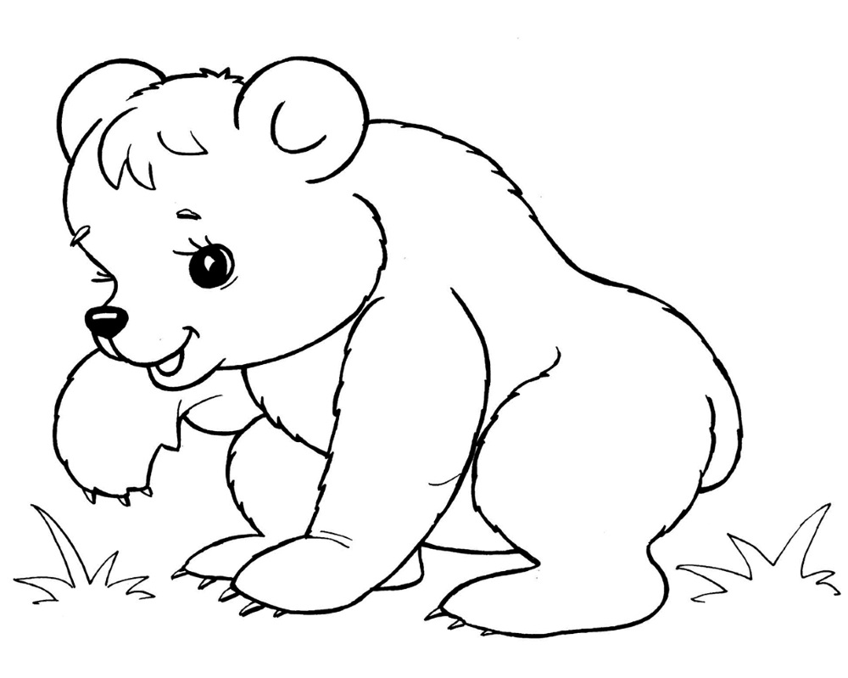    Раскрасьте медведя или лису.
СРЕДА, 11.01.2023 г. | 3. | 10.20 – 10.50 | Он-лайн занятие | Изобразительная деятельность  Нутаева Ю.Ю. | «Лепим курочку»: работаем с пластилином | Подключиться к видеовстрече с использованием сервиса Яндекс телемост. Ссылка на видеовстречу  https://telemost.yandex.ru/j/64230959451250  В случае отсутствия связи посмотрите видео по ссылке  https://yandex.ru/video/preview/14631307224916446556  -Какого цвета нужен пластилин?  -Сколько деталей?  -Что будем делать сначала?/потом?
СРЕДА, 11.01.2023 г. | ЗАВТРАК 10.50 – 11.10
СРЕДА, 11.01.2023 г. | 4 | 11.10 – 11.40 | Он-лайн занятие | Окружающий социальный мир  Нутаева Ю.Ю. | Назначение комнат. | Подключиться к видеовстрече с использованием сервиса Яндекс телемост. Ссылка на видеовстречу  https://telemost.yandex.ru/j/64230959451250  В случае отсутствия связи посмотрите видео по ссылке  https://yandex.ru/video/preview/182138117003658469  -Какие комнаты бывают?  -Каково их назначение?

